|  |  |  |
| --- | --- | --- |
| 修订者 | 修订时间 | 修订内容 |
| 薛雨 | 2018/4/16 | 创建 |

# 第八章：向量代数与空间几何

## 第一节：向量及线性运算

1. **卦象**

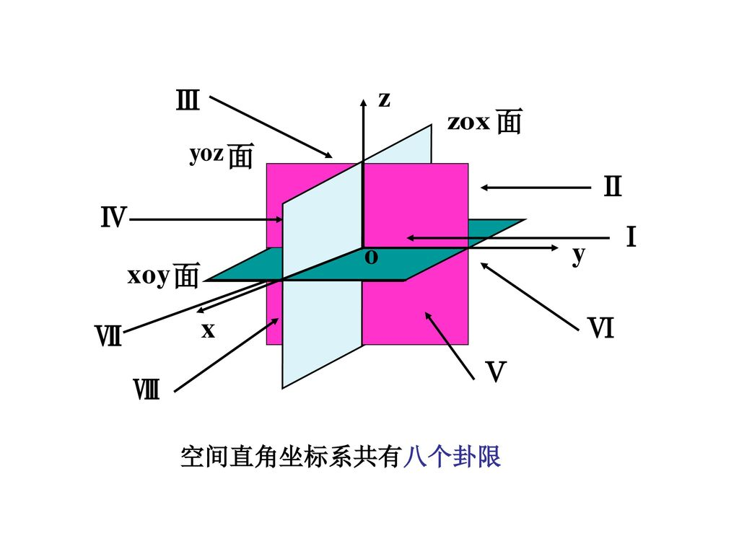、

1. **分点**

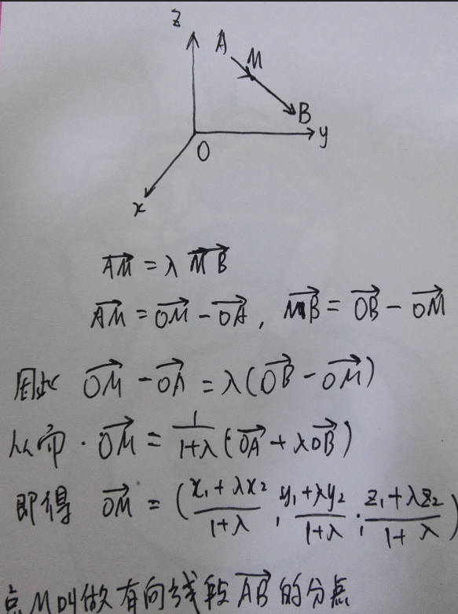

1. **两点间距离**

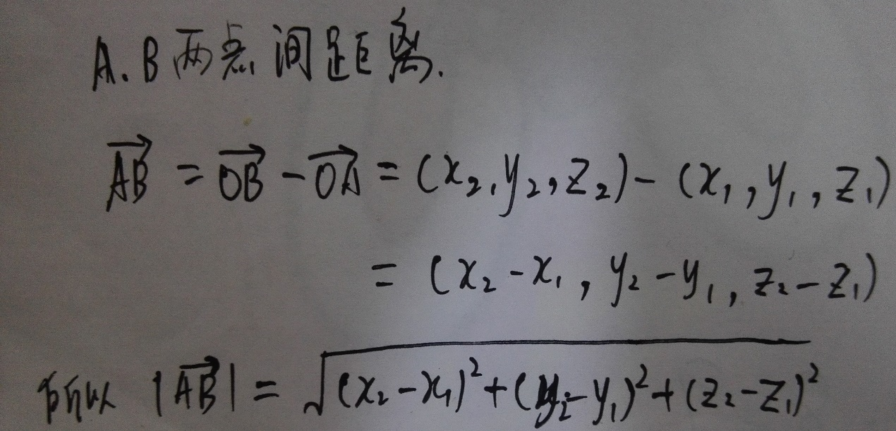

1. **数量积**

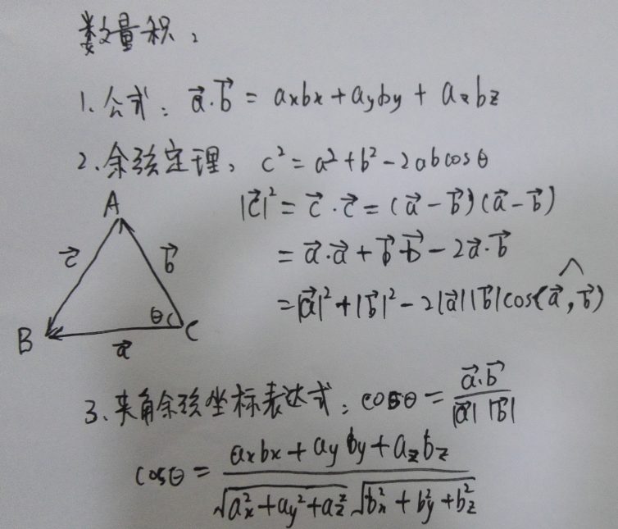

1. **向量积**

待续

## 第二节：平面及方程

平面和空间直线是曲面和空间曲线的特例。

1. **平面的点法式方程**

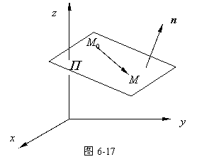

由上图，可以看出来，平面的法线向量**n**=(A, B, C)确定了平面的方向，且平面上的一点**M0**确定了平面的位置。因为**n**与**M0M**互相垂直，得出点法式方程：

**n**\***M0M** = A(x - x0) + B(y – y0) +C(z - z0) = 0

平面的法线向量：垂直于一平面的非零向量。

1. **平面的一般方程**

因为平面的点法式方程是一个三元一次方程，所以平面的一般方程就是

Ax + By +Cz + D = 0

取满足方程的一组数(x0, y0, z0)，有

Ax0 + By0 + Cz0 + D = 0

上述两式相减可得

A(x – x0) + B(y – y0) + C(z – z0) = 0

也就是平面的点法式方程，说明一般方程中的ABC就是法线向量**n** = (A, B, C)

特殊情况：

D = 0：平面过原点 （因为xyz都取0等式成立）

A = 0：法线向量垂直于x轴，平面平行于x轴。B=0和C=0同理。

A=B=0：法线向量垂直于xOy平面，平面平行（或重合）于xOy平面。其它同理。

一般方程的应用，点法式搞不定就用一般方程啊，例如一个平面通过x轴，过点(a, b, c)。通过x轴说明A=0，并且D=0（过原点了）

1. **平面的截距式方程**

这种比较特殊，其实就是一般方程的衍生。

x/a + y/b +z/c = 0 （证明从略）

1. **平面的夹角**

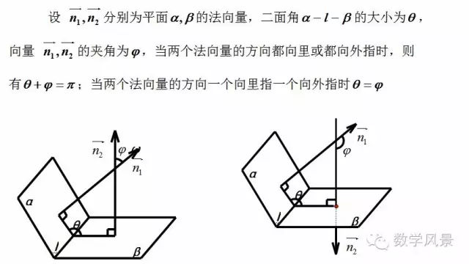

http://61.139.105.132/gdsx/dzja/6/4.files/image176.gif

利用以上以上公式，得知两平面垂直的充要条件：

http://61.139.105.132/gdsx/dzja/6/4.files/image180.gif

两平面平行的充要条件

http://61.139.105.132/gdsx/dzja/6/4.files/image178.gif （也就是cos等于1）

这里的角度是取锐角或者直角，cos的最后值大于或等于0就是锐角或直角

1. **点(x0, y0, z0)到平面的距离公式**

http://61.139.105.132/gdsx/dzja/6/4.files/image222.gif （证明从略，自己看书，就是太多了懒得写）